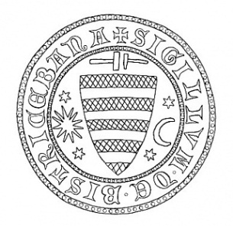
Spolok banskobystrických historikov – pobočka SHS,
Katedra histórie, Tajovského 40, 974 01 Banská Bystrica

VEC: Správa z prednášky doc. Michala Slivku, konanej na pôde Katedry histórie FF UMB v Banskej Bystrici dňa 20. 10. 2014.

Dňa 20. októbra 2014 sa na pôde katedry histórie Filozofickej fakulty Univerzity Mateja Bela uskutočnila (od 13.00 do 14.20 hodiny) prednáška docenta Michala Slivku z Katedry archeológie Filozofickej fakulty Univerzity Komenského s názvom: „Život za kláštornými múrmi“. Prednáška odznela v rámci cyklu prednášok o metodologických problémoch modernej slovenskej historickej vedy, tentoraz s orientáciou na cirkevnú archeológiu a monastické štúdiá. Na prednáške, organizovanej Katedrou histórie FF UMB v Banskej Bystrici, Historickým ústavom SAV v Bratislave a Spolkom banskobystrických historikov – pobočky SHS v Banskej Bystrici, sa zúčastnilo vyše 65 poslucháčov, najmä radových členov katedry histórie, denných študentov odboru história, ale i niekoľko osôb z radov laickej verejnosti (pripojená prezenčná listina).
V prednáške docent Slivka predstavil históriu etablovania niektorých mníšskych rádov na území Slovenska, ich poslanie a aktivity, ako aj problematiku realizácie archeologických výskumov kláštorov, ktoré tieto rády vybudovali. Detailnejšie bol predstavený výskum kartuziánskeho kláštora na Skale útočiska (Lapis Refugii) v Slovenskom raji, ktorý doc. Slivka vedie už niekoľko rokov. Priblížené boli výsledky výskumov aj ďalších cirkevných stavieb. Po prednáške sa rozvinula kratšia diskusia. Prednáška pána docenta Slivku priblížila najmä denným študentom metodiku skúmania starších cirkevných dejín z pohľadu archeológa.

V Banskej Bystrici dňa 25. októbra 2014

Patrik Kunec, PhD.,
Predseda Spolku banskobystrických historikov,
pobočky Slovenskej historickej spoločnosti

